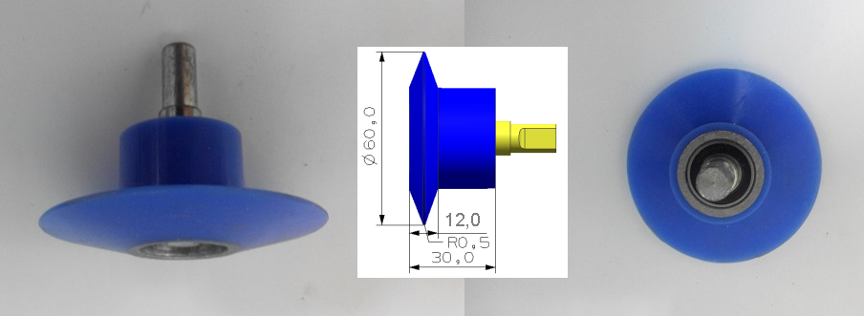

Код из 1С | Артикул | Наименование/ Бренд/  Поставщик | Габариты  Д*Ш*В,  мм | Масса,  гр | Материал | Место установки/  Назначение
F0028096 | QT077B-5 | QT077B-5 Ролик силиконовый 70*12*30(R0.5) | D=70  H=30  H1=12  R=0,5 | 100 | силикон | Линия окутывания
 |  | HSK

